Руководитель Федеральной службы по контролю за алкогольным и табачным рынками:
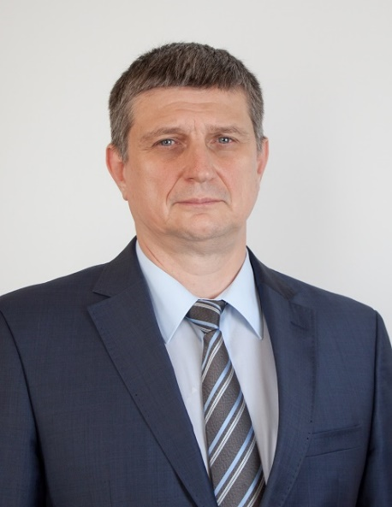 | Алёшин Игорь Олегович  Родился 03 августа 1962 года в г. Ленинграде.  В 2001 году окончил Санкт-Петербургский университет МВД России по специальности юриспруденция.  В 2011 году окончил Государственный университет управления г. Москвы по специальности государственное и муниципальное управление.  В 1988-2004 гг. служил в МВД.  С 2006 по 2008 гг. – заместитель генерального директора, генеральный директор ОАО «Московский завод «Кристалл».  В 2008-2009 гг. – заместитель генерального директора ФГУП «Росспиртпром».  С марта по декабрь 2009 года – генеральный директор ОАО «Росспиртпром».  С декабря 2009 по июль 2018 года – генеральный директор ФКП «Союзплодоимпорт».  11 июля 2018 года назначен руководителем Федеральной службы по регулированию алкогольного рынка.

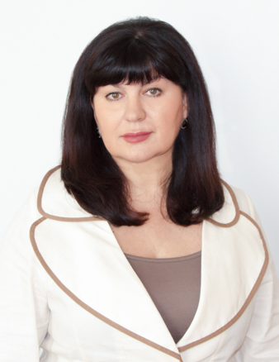 | Елена Григорьевна Афанасенко  Родилась 5 декабря 1962 года в г. Брянске  В 1986 году окончила Воронежский лесотехнический институт  В 2006 году окончила Российскую академию государственной службы при Президенте Российской Федерации  С 1986 по 2003 год работа в государственных структурах Брянской области  С 2003 по 2008 год первый заместитель генерального директора ОАО «Брянскспиртпром»  С 2008 по 2011 год руководитель Департамента сбыта, заместитель генерального директора по маркетингу и продажам ФГУП «Росспиртпром»  С 2011 по 2018 год Федеральная служба по регулированию алкогольного рынка - начальник Управления контроля за соблюдением лицензионных условий, начальник Управления лицензирования и контроля за соблюдением лицензионных условий в сфере производства этилового спирта, алкогольной и спиртосодержащей продукции, начальник Управления лицензирования производства этилового спирта, алкогольной и спиртосодержащей продукции  26 июля 2018 года назначена заместителем руководителя Федеральной службы по регулированию алкогольного рынка

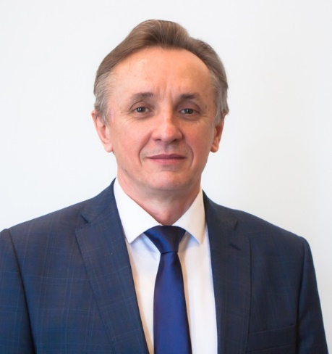 | Васильченко Юрий Леонтьевич  Родился 23 августа 1961 г. в п.г.т. Насосный Сумгаитского района Азербайджанской ССР  В 1983 г. окончил Серпуховское высшее военное командное инженерное училище имени Ленинского комсомола  В 1990 г. окончил Военную Академию имени Ф.Э.Дзержинского  В 2003 г. окончил Национальный институт имени Екатерины Великой по специальности юриспруденция  1978 - 1997 гг. - служба в вооруженных силах СССР и Российской Федерации  1997 - 2000 гг. - служба в ФСНП России  2000 - 2006 гг.– начальник отдела информационно-технологического обеспечения Генеральной прокуратуры Российской Федерации  2006 - 2010 гг. - заместитель директора департамента Минюста России  2010 - 2017 гг. – заведующий кафедрой правовой информатики, директор центра информационных ресурсов и технологий Московского государственного юридического университета имени О.Е.Кутафина  2017 - 2018 гг. – заместитель генерального директора АО «Уральская большегрузная техника - Уралвагонзавод»  01.2019 – 05.2019 гг. – начальник управления цифрового развития и контроллинга АО «Объединенная зерновая компания»  2019 – 2021 гг. - начальник управления национальной системы управления данными государственной статистики Федеральной службы государственной статистики  17 марта 2021 года назначен заместителем руководителя Федеральной службы по регулированию алкогольного рынка

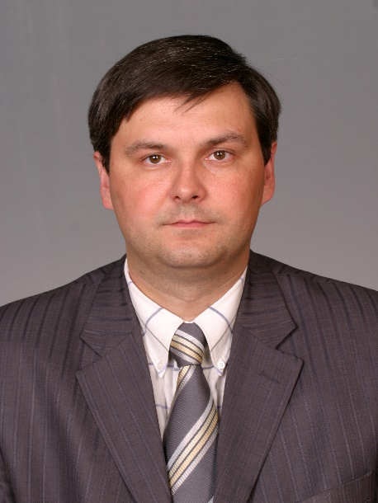 | Кружалин Алексей Юрьевич  Родился 5 июля 1973 года в г. Москва.  В 1998 году окончил Московский государственный технологический университет "Станкин".  С 2005 по 2007 гг. ведущий специалист, заместитель начальника отдела, заместитель начальника Управления Федеральной налоговой службы.  С 2007 по 2009 гг. начальник Управления информатизационных технологий ФГУП "Росспиртпром"  7 июля 2009 г. назначен заместителем руководителя Федеральной службы по регулированию алкогольного рынка.

Управление разрешительной деятельности в сфере алкогольного рынка

Начальник управления: Евтеева Ольга Анатольевна
Заместитель начальника управления: Каширина Ольга Николаевна
Заместитель начальника управления: Гаденко Алексей Георгиевич

Контрольное управление

Начальник управления: Лиршафт Ольга Николаевна
Заместитель начальника управления: Строгов Вадим Александрович
Заместитель начальника управления: Коваленко Светлана Геннадиевна
Заместитель начальника управления: Луговской Максим Николаевич

Управление цифровой трансформации и информатизации

Начальник управления: Суханов Владимир Станиславович
Заместитель начальника управления: Кузьмин Игорь Павлович
Заместитель начальника управления: Михалев Андрей Юрьевич

Аналитическое управление

Начальник управления: Якуба Полина Сергеевна
Заместитель начальника управления: Сушенцов Юрий Борисович
Заместитель начальника управления: Горохов Евгений Юрьевич

Управление стратегических направлений деятельности

Начальник управления: Моисеев Александр Владимирович
Заместитель начальника управления: Рябов Андрей Васильевич

Управление функционального планирования и контроля деятельности

Начальник управления: Езепчук Кристина Николаевна
Заместитель начальника управления: Рыжова Ольга Михайловна

Управление правового обеспечения

Начальник управления: Никитухин Максим Игоревич
Заместитель начальника управления: Жукова Ирина Леонидовна
Заместитель начальника управления: Десинов Сергей Сергеевич

Управление государственной службы, кадров и обеспечения деятельности

Начальник управления: Акимова Юлия Владимировна
Заместитель начальника управления: Прозоров Илья Андреевич

Управление делами и обеспечения бюджетного процесса

Начальник управления: Хван Юрий Брониславович
Заместитель начальника управления: Куликов Александр Николаевич
Заместитель начальника управления: Малофеева Надежда Викторовна
Заместитель начальника управления: Миленина Елена Михайловна

Отдел режима и защиты государственной тайны
Начальник отдела:

Отдел мобилизационной подготовки
Не подлежит размещению в открытом доступе

Управление разрешительной и контрольной деятельности в сфере табачного рынка

Начальник управления: Татаринцев Тимур Алексеевич
Заместитель начальника управления: Кручинина Алеся Юрьевна
Заместитель начальника управления: Николаев Денис Александрович

Территориальные органы Федеральной службы по контролю за алкогольным и табачным рынками

Межрегиональное управление Росалкогольтабакконтроля по Донецкой Народной Республике, Луганской Народной Республике, Запорожской и Херсонской областям
Руководитель: Юрченко Дмитрий Леонидович
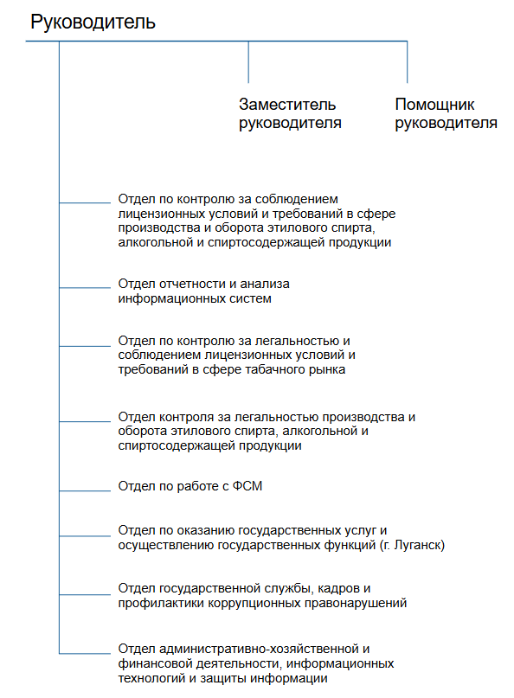

Межрегиональное управление Росалкогольтабакконтроля по Центральному федеральному округу
ВРИО РУКОВОДИТЕЛЯ
Брыкалова Юлия Андреевна
Родилась 25 октября 1989 года.
В 2011 г. окончила НОУ ВПО «Московская финансово-промышленная академия».
В 2017 г. окончила АНО ВО «Московский информационно-технологический университет-Московский архитектурно-строительный институт» по направлению подготовки «Юриспруденция».
В период с 1 августа 2013 года по 31 декабря 2015 года замещала должности ведущего специалиста-эксперта, главного специалиста-эксперта, консультанта отдела государственной службы, кадров и противодействия коррупции Межрегионального управления Федеральной службы по контролю за алкогольным и табачным рынками по Центральному федеральному округу.
С 1 января 2016 года по 06 октября 2020 года замещала должность начальника отдела государственной службы, кадров и противодействия коррупции Межрегионального управления Федеральной службы по контролю за алкогольным и табачным рынками по Центральному федеральному округу.
С 7 октября 2020 года назначена на должность заместителя руководителя Межрегионального управления Федеральной службы по контролю за алкогольным и табачным рынками по Центральному федеральному округу.
С 2 февраля 2025 года возложено временное исполнение обязанностей руководителя Межрегионального управления Федеральной службы по контролю за алкогольным и табачным рынками по Центральному федеральному округу.

ЗАМЕСТИТЕЛЬ РУКОВОДИТЕЛЯ
Богданов Виталий Викторович
Родился 28 июня 1990 года.
В 2012 г. окончил ФГБОУ ВПО «Воронежский государственный университет инженерных технологий» по специальности «Технология бродильных производств и виноделие».
В 2016 г. окончил АНО ВО «Российский новый университет» по направлению подготовки «Юриспруденция».
В период с 2013 по 2015 гг. замещал должности ведущего специалиста-эксперта, главного специалиста-эксперта отдела по контролю за соблюдением лицензионных условий и требований в сфере производства этилового спирта, алкогольной и спиртосодержащей продукции МРУ Росалкогольрегулирования по Центральному федеральному округу.
В период с 2015 по 2016 гг. замещал должность ведущего консультанта отдела лицензирования и лицензионного контроля Департамента имущественных и земельных отношений Воронежской области.
В период с 2016 по 2017 гг. служил в Вооруженных силах Российской Федерации.

В период с 2017 по 2020 гг. замещал должность заместителя начальника отдела по контролю за соблюдением лицензионных условий и требований в сфере производства этилового спирта, алкогольной и спиртосодержащей продукции Межрегионального управления Федеральной службы по контролю за алкогольным и табачным рынками по Центральному федеральному округу.
С 20 января 2020 года 30 июля 2020 года замещал должность начальника отдела по контролю за соблюдением лицензионных условий и требований в сфере производства этилового спирта, алкогольной и спиртосодержащей продукции Межрегионального управления Федеральной службы по контролю за алкогольным и табачным рынками по Центральному федеральному округу.
С 31 июля 2020 года назначен заместителем руководителя Межрегионального управления Федеральной службы по контролю за алкогольным и табачным рынками по Центральному федеральному округу.

ЗАМЕСТИТЕЛЬ РУКОВОДИТЕЛЯ
Абрамов Дмитрий Ильич
Родился 26 октября 1984 года.
В 2007 году окончил Всероссийскую государственную налоговую академию Министерства финансов Российской Федерации по специальности юриспруденция.
В 2011 году окончил Московский государственный университет экономики, статистики и информатики по специальности бухучет, анализ, аудит.
С 2006 года работал в Управлении Федеральной налоговой службы по Московской области.
С 21 декабря 2009 года по 31 января 2017 года ведущий специалист-эксперт, главный специалист-эксперт, советник, заместитель начальника отдела, начальник отдела Управления судебной работы Федеральной службы по регулированию алкогольного рынка.
С 1 февраля 2017 года по 31 января 2022 года заместитель руководителя Межрегионального управления Федеральной службы по регулированию алкогольного рынка по Приволжскому федеральному округу.
С 1 февраля 2022 года по 31 января 2025 года заместитель руководителя Межрегионального управления Федеральной службы по контролю за алкогольным и табачным рынками по Сибирскому федеральному округу.
С 1 февраля 2025 года назначен на должность заместителя руководителя Межрегионального управления Федеральной службы по контролю за алкогольным и табачным рынками по Центральному федеральному округу.

Межрегиональное управление Росалкогольтабакконтроля по Южному федеральному округу
РУКОВОДИТЕЛЬ
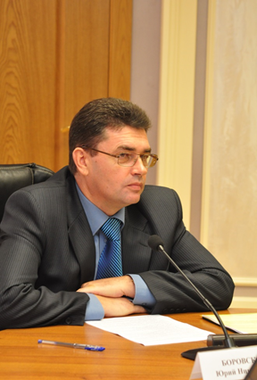 | Боровской Юрий Николаевич  Родился 11 октября 1963 года в п. Зарубино Хасанского района Приморского края.  В 1985 году окончил Рязанское высшее воздушно-десантное командное училище, в 2001 г. Общевойсковую академию Вооруженных Сил Российской Федерации.  С 1981 по 2012 гг. проходил службу в Вооруженных Силах РФ.  С 19.04.2012 по 01.08.2012 гг. - заместитель начальника УФСКН России по Нижегородской области.  С 02.08.2012 по 30.12.2016 гг. - начальник Управления ФСКН России по Нижегородской области.  Указом Президента РФ от 21.02.2015 года №93 присвоено специальное звание генерал-майор полиции.  С 06.09.2017 по 15.04.2018 гг. - заместитель руководителя Межрегионального управления Федеральной службы по регулированию алкогольного рынка по Дальневосточному федеральному округу.  С 16 апреля 2018 года назначен руководителем Межрегионального управления Федеральной службы по регулированию алкогольного рынка по Дальневосточному федеральному округу.  C 15 мая 2023 года назначен руководителем Межрегионального управления Федеральной службы по регулированию алкогольного рынка по Южному федеральному округу.
ЗАМЕСТИТЕЛЬ РУКОВОДИТЕЛЯ
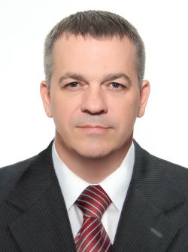 | Родичев Сергей Григорьевич  в 1994 году окончил Ростовский–на–Дону институт автоматизации технологии машиностроения.  с 1994 года работал инженером на Ростовском производственном объединении «Ростсельмаш».  с 1995 года по 2016 служил в подразделениях ГУ МВД России по Ростовской области, имеет государственную награду.  в 2014 году окончил Российскую правовую академию Министерства Юстиции РФ.  с 2020 по 2021 работал в Администрации г. Ростова-на-Дону.  с 2021 по 2023 занимался юридической деятельностью.  13.03.2023 назначен на должность заместителя руководителя МРУ Росалкогольрегулирования по Южному федеральному округу.
ЗАМЕСТИТЕЛЬ РУКОВОДИТЕЛЯ
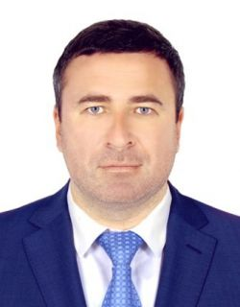 | Симонов Александр Викторович  Родился 25 января 1980 года.  Образование высшее:  в 2002 году окончил Московский государственный университет пищевых производств (инженер-технолог)  в 2006 окончил Московскую финансово-юридическую академию (экономист).  2003-2006 работал на различных должностях Министерства сельского хозяйства Российской Федерации;  2008-2010 работал ведущим специалистом-экспертом Федерального агентства по управлению государственным имуществом;  2010-2013 работал на различных должностях Федеральной службы по регулированию алкогольного рынка;  2013-2018 занимался коммерческой деятельностью;  2018-2019 помощник депутата Государственной Думы Федерального Собрания Российской Федерации седьмого созыва по работе в Государственной Думе;  2021-2023 заместитель заведующего отделом, заведующий отделом Министерства сельского хозяйства и продовольствия Правительства Московской области;  16.03.2023 назначен на должность заместителя руководителя МРУ Росалкогольрегулирования по Южному федеральному округу.

Межрегиональное управление Росалкогольтабакконтроля по Уральскому федеральному округу

Руководитель Межрегионального управления Федеральной службы по контролю за алкогольным и табачным рынками по Уральскому федеральному округу
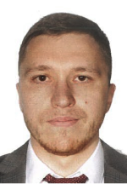

ДЕВИТЬЯРОВ Рустам Саматович
Родился 9 августа 1988 года в г. Тавда, Свердловской области.
В 2010 году окончил ФГОУ ВПО «Уральская академия государственной службы».
С 2010 - 2015 год – старший специалист 1 разряда отдела организации и анализа контрольной работы, ведущий специалист-эксперт отдела контроля за легальностью производства и оборота этилового спирта, алкогольной и спиртосодержащей продукции, главный специалист-эксперт отдела по контролю за соблюдением лицензионных условий и требований в сфере оборота этилового спирта, алкогольной и спиртосодержащей продукции, главный специалист-эксперт отдела контроля за легальностью производства и оборота этилового спирта, алкогольной и спиртосодержащей продукции, заместитель начальника отдела по контролю за соблюдением лицензионных условий и требований в сфере производства этилового спирта, алкогольной и спиртосодержащей продукции Межрегионального управления Федеральной службы по регулированию алкогольного рынка по Уральскому федеральному округу.
С 2015-2020 год – начальник отдела по контролю за соблюдением лицензионных условий и требований в сфере производства этилового спирта, алкогольной и спиртосодержащей продукции Межрегионального управления Федеральной службы по регулированию алкогольного рынка по Уральскому федеральному округу.
29.07.2020 года назначен на должность заместителя руководителя Межрегионального управления Федеральной службы по регулированию алкогольного рынка по Уральскому федеральному округу.
15.05.2022 года назначен на должность ВРИО руководителя Межрегионального управления Федеральной службы по регулированию алкогольного рынка по Уральскому федеральному округу.
14.10.2022 года назначен на должность руководителя Межрегионального управления Федеральной службы по регулированию алкогольного рынка по Уральскому федеральному округу.

Заместитель руководителя Межрегионального управления Федеральной службы по контролю за алкогольным и табачным рынками по Уральскому федеральному округу
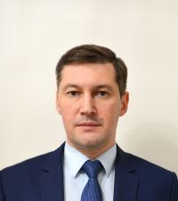
ПАКУТЬ Алексей Игоревич
Родился 31 мая 1984 года в г. Шадринск, Курганской области.
В 2006 году окончил ГОУ ВПО «Шадринский государственный педагогический институт».
В 2016 году прошел профессиональную переподготовку в ФГБОУ ВПО «Уральский государственный педагогический университет» по дополнительной профессиональной программе «Государственное и муниципальное управление».
2010 - 2021 год – старший специалист 1 разряда отдела лицензионного контроля за оборотом и качеством алкогольной и спиртосодержащей продукции, ведущий специалист-эксперт, главный специалист-эксперт, консультант, заместитель начальника отдела по контролю за соблюдением лицензионных условий и требований в сфере оборота этилового спирта, алкогольной и спиртосодержащей продукции Межрегионального управления Федеральной службы по регулированию алкогольного рынка по Уральскому федеральному округу.
2021-2023 год – заместитель начальника отдела по контролю за соблюдением лицензионных условий и требований в сфере производства, оборота этилового спирта, алкогольной и спиртосодержащей продукции и работе с ФСМ Межрегионального управления Федеральной службы по регулированию алкогольного рынка по Уральскому федеральному округу.
19.10.2023 года назначен на должность заместителя руководителя Межрегионального управления Федеральной службы по контролю за алкогольным и табачным рынками по Уральскому федеральному округу.

Межрегиональное управление Росалкогольтабакконтроля по Северо-Западному федеральному округу
РУКОВОДИТЕЛЬ
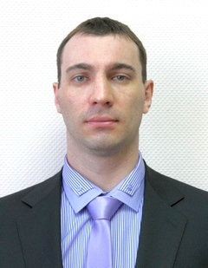
ЧАЩИН Юрий Владимирович
Родился 04 апреля 1982 года в г. Каменске – Уральском, Свердловской области.
В 2004 году окончил "Уральский институт экономики, управления и права".
В 2006 году окончил "Уральскую государственную юридическую академию".
С 2009 – 2014 год начальник юридического отдела Межрегионального управления Федеральной службы по регулированию алкогольного рынка по Уральскому федеральному округу.
17.04.2014 года назначен Заместителем руководителя Межрегионального управления Федеральной службы по регулированию алкогольного рынка по Уральскому федеральному округу.
25.12.2014 года назначен на должность руководителя Межрегионального управления Федеральной службы по регулированию алкогольного рынка по Уральскому федеральному округу.
16.05.2022 года переведен на должность руководителя Межрегионального управления Федеральной службы по регулированию алкогольного рынка по Северо-Западному федеральному округу

ЗАМЕСТИТЕЛЬ РУКОВОДИТЕЛЯ
Пикан Елена Анатольевна

ЗАМЕСТИТЕЛЬ РУКОВОДИТЕЛЯ
Чепиного Дмитрий Борисович

Межрегиональное управление Росалкогольтабакконтроля по Северо-Кавказскому федеральному округу
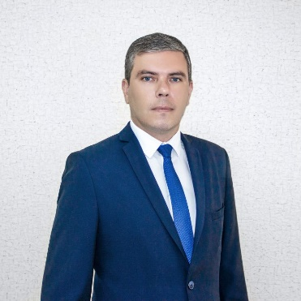
Левин Денис Владимирович
Руководитель Межрегионального управления Федеральной службы по контролю за алкогольным и табачным рынками по Северо–Кавказскому федеральному округу

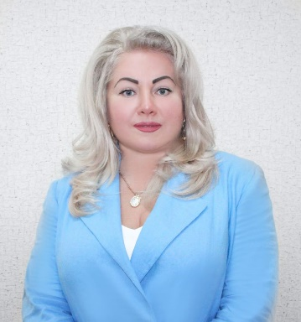
Кондрашкина Елена Владимировна
Заместитель руководителя Межрегионального управления Федеральной службы по контролю за алкогольным и табачным рынками по Северо–Кавказскому федеральному округу

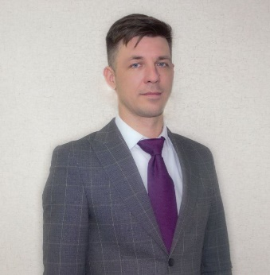
Суховеев Евгений Александрович
Заместитель руководителя Межрегионального управления Федеральной службы по контролю за алкогольным и табачным рынками по Северо–Кавказскому федеральному округу

Межрегиональное управление Росалкогольтабакконтроля по Сибирскому федеральному округу
РУКОВОДИТЕЛЬ МРУ РОСАЛКОГОЛЬТАБАККОНТРОЛЯ ПО СИБИРСКОМУ ФЕДЕРАЛЬНОМУ ОКРУГУ
Романова Светлана Алексеевна
Родилась 25 декабря 1965 г. в с. Романовка Баганского р-на Новосибирской обл.
В 1991 г. окончила Новосибирский институт народного хозяйства.
С 1985 по 1990 гг. работала в финансовых органах г. Новосибирска, с 1990 по 2013 гг. - в налоговых органах Новосибирской области на разных должностях.
С 2013 по 2019 гг. главный специалист-эксперт, начальник отдела контроля за представлением деклараций и анализа информационных систем Межрегионального управления Федеральной службы по регулированию алкогольного рынка по Сибирскому федеральному округу.
С 11 ноября 2019 г. временно исполняющая обязанности заместителя руководителя, с 16 января 2020 г. заместитель руководителя Межрегионального управления Федеральной службы по регулированию алкогольного рынка по Сибирскому федеральному округу.
С 28 декабря 2020 г. возложено временное исполнение обязанностей руководителя Межрегионального управления Федеральной службы по регулированию алкогольного рынка по Сибирскому федеральному округу.
С 25 июня 2021 г. руководитель Межрегионального управления Федеральной службы по регулированию алкогольного рынка по Сибирскому федеральному округу.

ЗАМЕСТИТЕЛЬ РУКОВОДИТЕЛЯ МРУ РОСАЛКОГОЛЬТАБАККОНТРОЛЯ ПО СИБИРСКОМУ ФЕДЕРАЛЬНОМУ ОКРУГУ

Герасимова Наталья Валерьевна
Родилась 4 апреля 1972 года.
В 1999 г. окончила Новосибирскую государственную академию экономики и управления.
С 1996 по 2009 гг. работала в Управлении Федеральной налоговой службы по Новосибирской области на разных должностях.
С 2009 по 2022 гг. заместитель начальника отдела, начальник отдела по работе с ФСМ Межрегионального управления Федеральной службы по регулированию алкогольного рынка по Сибирскому федеральному округу.
С 16 мая 2022 года по 22 декабря 2023 года начальник отдела по работе с ФСМ Межрегионального управления Федеральной службы по контролю за алкогольным и табачным рынками по Дальневосточному федеральному округу.
С 25 декабря 2023 года назначена заместителем руководителя Межрегионального управления Федеральной службы по контролю за алкогольным и табачным рынками по Сибирскому федеральному округу.

Межрегиональное управление Росалкогольтабакконтроля по Приволжскому федеральному округу
Руководитель Межрегионального управления Федеральной службы по контролю за алкогольным и табачным рынками по Приволжскому федеральному округу
Фомиченко Оксана Николаевна

Заместитель руководителя Межрегионального управления Федеральной службы по контролю за алкогольным и табачным рынками по Приволжскому федеральному округу
Кузин Сергей Викторович

Заместитель руководителя Межрегионального управления Федеральной службы по контролю за алкогольным и табачным рынками по Приволжскому федеральному округу
Садретдинов Осман Ринатович

Межрегиональное управление Росалкогольтабакконтроля по Дальневосточному федеральному округу
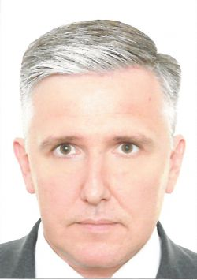  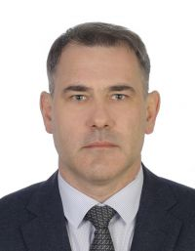  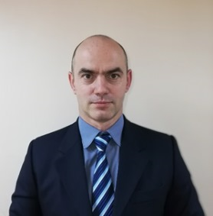 | РУКОВОДИТЕЛЬ МЕЖРЕГИОНАЛЬНОГО УПРАВЛЕНИЯ ФЕДЕРАЛЬНОЙ СЛУЖБЫ ПО КОНТРОЛЮ ЗА АЛКОГОЛЬНЫМ И ТАБАЧНЫМ РЫНКАМИ ПО ДАЛЬНЕВОСТОЧНОМУ ФЕДЕРАЛЬНОМУ ОКРУГУ  Кильметов Алексей Владимирович  Родился 3 августа 1977 года.  В 1999 г. окончил Кыргызский государственный университет строительства, транспорта и архитектуры.  В 2014 г. окончил Российский государственный торгово-экономический университет.  С 2000 по 2014 гг работал на различных должностях в ФГБУ «Санаторий «Марьино» Управления делами Президента Российской Федерации.  С 2014 по 2019 гг заместитель начальника Территориального управления Управления делами Президента Российской Федерации в Республике Крым.  С 2019 по 2024 гг работал на руководящих должностях санаторно- оздоровительных комплексов Управления делами Президента Российской Федерации.  16 апреля 2024 г. назначен на должность руководителя Межрегионального управления Федеральной службы по контролю за алкогольным и табачным рынками по Дальневосточному федеральному округу.  ЗАМЕСТИТЕЛЬ РУКОВОДИТЕЛЯ МЕЖРЕГИОНАЛЬНОГО УПРАВЛЕНИЯ ФЕДЕРАЛЬНОЙ СЛУЖБЫ ПО КОНТРОЛЮ ЗА АЛКОГОЛЬНЫМ И ТАБАЧНЫМ РЫНКАМИ ПО ДАЛЬНЕВОСТОЧНОМУ ФЕДЕРАЛЬНОМУ ОКРУГУ  Борзенков Михаил Алексеевич  Родился 27 ноября 1972 года в г. Хабаровске, Хабаровского края.  В 2003 г. окончил Дальневосточный юридический институт МВД Российской Федерации.  С июля 1996 по октябрь 2011 проходил службу в УВД по Хабаровскому краю.  С 06 ноября 2014 по 22 июля 2018 г. – заместитель начальника юридического отдела, заместитель начальника отдела контроля за декларированием производства и оборота этилового спирта, алкогольной и спиртосодержащей продукции МРУ Росалкогольрегулирования по Дальневосточному федеральному округу.  С 23 июля 2018 по 07 ноября 2022 начальник юридического отдела МРУ Росалкогольрегулирования по Дальневосточному федеральному округу.  С 08 ноября 2022 по настоящее время – заместитель руководителя МРУ Росалкогольтабакконтроля по Дальневосточному федеральному округу.  ЗАМЕСТИТЕЛЬ РУКОВОДИТЕЛЯ МЕЖРЕГИОНАЛЬНОГО УПРАВЛЕНИЯ ФЕДЕРАЛЬНОЙ СЛУЖБЫ ПО КОНТРОЛЮ ЗА АЛКОГОЛЬНЫМ И ТАБАЧНЫМ РЫНКАМИ ПО ДАЛЬНЕВОСТОЧНОМУ ФЕДЕРАЛЬНОМУ ОКРУГУ  Зайцев Александр Борисович  Родился 7 сентября 1974 года в г. Хабаровске, Хабаровского края.  В 1998 г. окончил Дальневосточную академию государственной службы, кафеда Государственное и муниципальное управление.  С 07.09.1998 по 30.09.1998 г. – специалист 1 категории сектора международного протокола Администрации г. Хабаровска  С 20.12.2000 по 15.12.2009 г. – специалист 1 категории, государственный налоговый инспектор, главный государственный налоговый инспектор Инспекции Федеральной налоговой службы по Центральному району г. Хабаровска, заместитель начальника отдела  С 16.12.2009 по 22.08.2018 г. – заместитель начальника, начальник отдела контроля за декларированием производства и оборота этилового спирта, алкогольной и спиртосодержащей продукции МРУ Росалкогольрегулирования по Дальневосточному федеральному округу, начальник отдела отчетности, анализа и работы с ФСМ.  С 23.08.2018 по наст. вр. - заместитель руководителя МРУ Росалкогольтабакконтроля по Дальневосточному федеральному округу.

